«СОГЛАСОВАНО»  Глава Маловского сельсовета  ____________/А.В.Козлов/  « »_______________2024 г.  «СОГЛАСОВАНО»  Начальник отделения Госавтоинспекции  МО МВД России «Ирбейский»  майор полиции  ______________/В.В.Мирин/  « »____________2024 г. |  |  | «УТВЕРЖДАЮ»  И. о. директора  МБОУ Маловская ООШ  _____________Е.В.Гринькова  « »___________ 2024 г.

ПАСПОРТ
дорожной безопасности
муниципального бюджетного
общеобразовательное учреждение
«Маловская основная общеобразовательная школа»

с.Маловка, 2024 г.

Общие сведения
Муниципальное общеобразовательное бюджетное учреждение «Маловская основная общеобразовательная школа»
Тип образовательной организации: образовательное учреждение
Юридический адрес: 663666, Красноярский край, Ирбейский район, с. Маловка,
Ул.Школьная, д.24а
Фактический адрес: 663666, Красноярский край, Ирбейский район,
с. Маловка, ул. Школьная, д.24а

Руководители образовательной организации:
И. о. директора школы 8(391)74-32-1-17

Заместитель директора
по учебной работе Андреева Лидия Витальевна 8(391)74-32-1-17

Социальный педагог Матюхина Лилия Валерьевна 8(391)74-32-1-17

Ответственные работники
муниципального органа образования
Руководитель управления образования
Черникова Надежда Ивановна 8(391)74-31-1-52

Ответственные от
Госавтоинспекции: Начальник отделения Госавтоинспекции
МО МВД России «Ирбейский»
майор полиции Мирин В.В.

тел.8(391)7431575
Старший государственный инспектор БДД ОГИБДД МО МВД России «Ирбейский» капитан полиции
Тарасенко Сергей Михайлович
Ответственные работники
за мероприятия по профилактике
детского травматизма: учитель ОБЖ
Матюхин Николай Михайлович
тел.8(391)74-32-1-17
Руководитель или ответственный
работник дорожно-эксплуатационной
организации, осуществляющей
содержание УДС : Администрация Маловского сельского поселения
Козлов Александр Витальевич тел.8(391)74 32182

Руководитель или ответственный
работник дорожно-эксплуатационной
организации, осуществляющей
содержание технических средств организации дорожного движения (ТСОДД):
Начальник Ирбейского филиала ГП (Край ДЭО)
Герасимов Павел Михайлович 8(391)7431456

Количество учащихся: 43 (сорок три)
Наличие уголка БДД : расположен на 1 этаже
Наличие класса по БДД: отсутствует

Наличие автогородка (площадки) по БДД: отсутствует

Наличие автобуса в образовательной организации: ГАЗ А66R33 О 005 НТ 124
Владелец автобуса : Управление образования администрации Ирбейского района

Время занятий в образовательной организации с 8час. 30 мин. по 16 час.00 мин.

внеклассные занятия: 16 час:00 мин. по 19 час.00 мин.

Телефоны оперативных служб:
Полиция 02; 102; 8(39174)31691
Пожарная часть01; 101 8(39174)31313
Больница 03;103; 8(39174)31563

II. Информационная карточка перевозок детей специальным транспортным средством

Общие сведения

Марка ГАЗ
Модель А66R33
Государственный регистрационный знак О 005 НТ 124
Год выпуска 2017 Количество мест в автобусе 16
Соответствие конструкции требованиям, предъявляемым к школьным автобусам Соответствует

1. Сведения о водителе автобуса

Фамилия, имя, отчество | Принят на работу | Стаж в кате-гории D | Дата пред- стоящего мед. осмотра | Период проведения стажировки | Повыше-ние ква- лификации | Допущен- ные нару- шения ПДД
Яковлев Анатолий Павлович | 29.08.2023 | 4 | 2025 год | 08.06.2015-15.06.2015 | 20.09.2023 г | нет

3. Организационно-техническое обеспечение

1) Организацию проведения предрейсового технического осмотра транспортного средства осуществляет Гринькова Елена Владимировна на основании удостоверения №001284 от 02.11.20218г.
2) Организация проведения предрейсового медицинского осмотра водителя:
Осуществляет ИП Белых Константин Николаевич на основании Свидетельства № 312244835400030 от 19.12.20212г., договора №1 от 09.01.2024 г.
4) Дата очередного технического осмотра 17.10.2024 г

5) Место стоянки автобуса в нерабочее время: автогараж, Красноярский край, Ирбейский район, д.Коростелево, ул.Солнечна, д.27Б.
4. Сведения о владельце

Юридический адрес владельца 663666, Красноярский край, Ирбейский район, с. Маловка, ул. Школьная, д. 24а
Фактический адрес владельца 663666, Красноярский край, Ирбейский район, с. Маловка, ул. Школьная, д. 24а

Уважаемые коллеги дальше идут схемы:
1. Маршрут движения автобуса;
2. Безопасное расположение остановки автобуса у ОУ;
3.План-схема пути движения транспортных средств и детей (учеников) при проведении дорожных ремонтно-строительных работ.
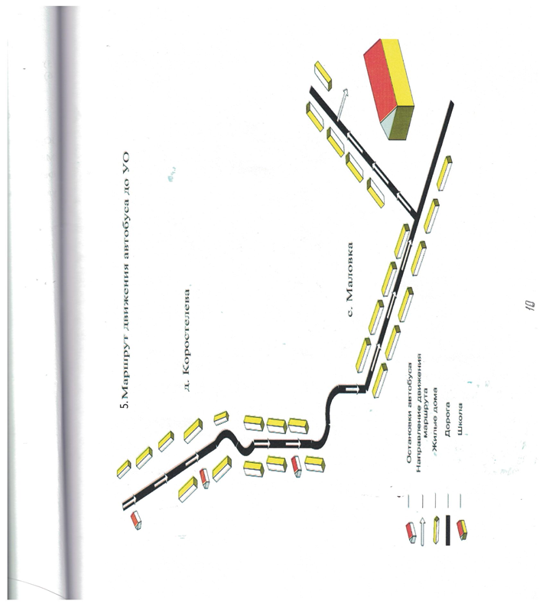

Утверждаю
директор МБОУ Маловская ООШ
________Мирзоев С.К.

План – схема
Пути движения транспортных средств и детей (обучающихся)

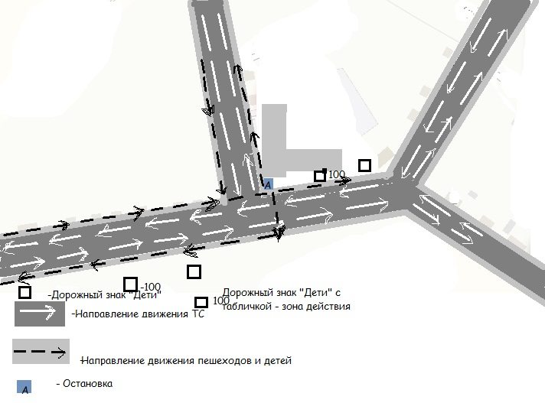

Томаты в собственном соку
В этом рецепте можно использовать не только черри, но и обычные помидоры, только некрупные.

3 кг помидор
3 кг помидор на сок (перезревшие, мятые, мясистые подойдут любые)
9 ст л сахара
2 ст л соли
2 ст л 9% уксуса чеснок перец душистый
Приготовление:
В стерилизованные литровой банки на дно я кладу 4 дольки чеснока, 4 горошины душистого перца и полностью набиваю томатами.
Заливаю кипятком и даю постоять 15 минут.
В это время готовлю заливку. Томаты прокручиваю в мясорубке и провариваю 15 минут. Добавляю соль, сахар и уксус, провариваю ещё 2-3 минутки и заливаю помидоры.
Закатываю и укутываю до полного остывания.

